2016.12.13
食品衛生レビュー№92 冷凍メンチカツによるＯ157集団食中毒

10月31日神奈川県が、冷凍メンチカツの家庭内調理の摂食者から腸管出血性大腸菌Ｏ157（以下O157）食中毒が疑う事案が発生していると記者発表がありました。その後の調査で、当該品は静岡県内の業者が製造した商品で、三つの販売者から流通していました。幸いにも死亡者はいませんが、患者数は70人を超えました。そこで、商品の特徴、原因等をまとめ、対策を述べます。

商 品
静岡県沼津市の食品製造会社が製造し、三系列で流通した冷凍メンチカツ
製造時に加熱調理されていない「そうざい半製品（未調理品）」
－18℃以下で流通、－5℃で販売 規格基準が定められレいる冷凍食品とは異なる。

患 者
70人以上（調査集計中） 秋田県から広島県
神奈川県内：患者数60人（12月5日現在）このほかに疑われる患者、健康保菌者がいる

細菌検査結果
特定日に製造された商品及び患者便からO157が検出され、遺伝子の同一性が確認された
検査結果から、静岡県沼津市の食品製造会社で汚染されたことは間違いない。

汚染原因の推定
原材料（玉ねぎ、豚肉、牛脂、鶏肉など）の汚染
生鮮食品であり、汚染されている可能性はある。
製造機器の洗浄消毒不足等による二次汚染

発生原因
調理時の加熱不足
商品には「凍ったまま170～175℃の油で6分揚げてください」との説明書きがあった。しかし、静岡県が集計した表「自治体別患者と加熱状況表」（11月11日現在）のとおり、患者のなかには十分加熱と答えている人もいた。
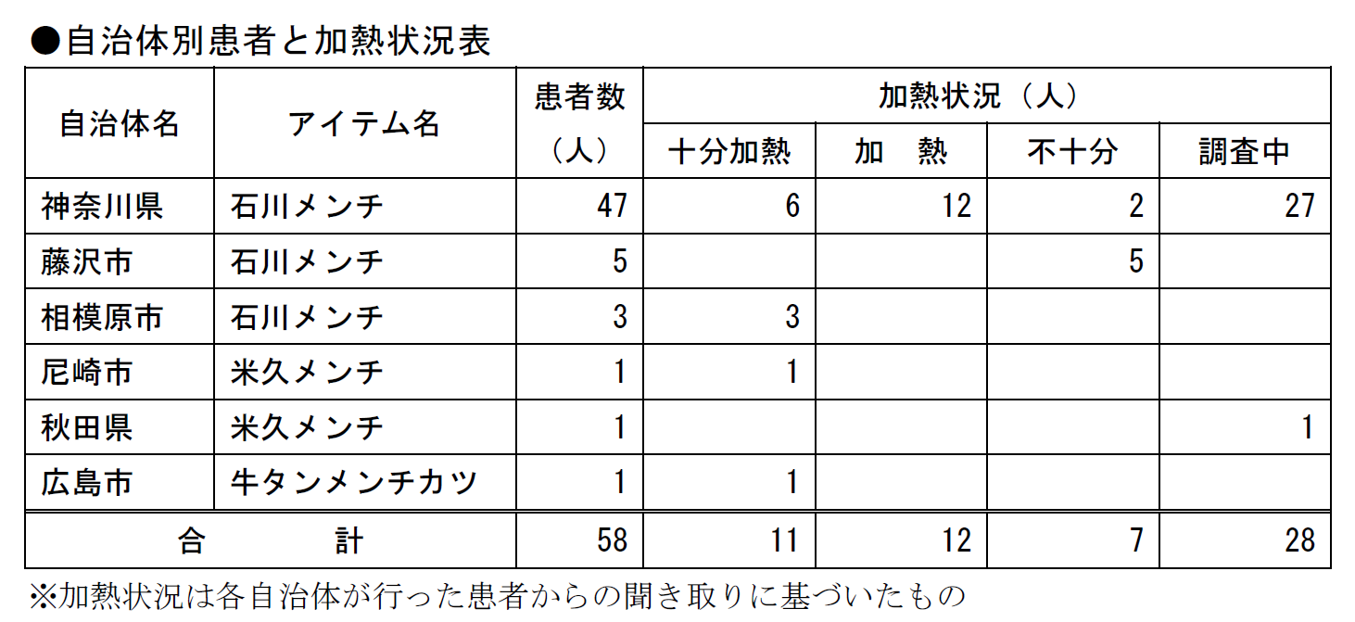
食品衛生法に基づく行政処分に係る疑義照会について（回答）（生食監発1 1 1 1 第１ 号
平成28年11月11日）から

商品開発の際には「凍ったまま170～175℃の油で6分揚げ」て、加熱十分との結果がでたのだと思う。しかし、食中毒が発生しているので、原因とし家庭内調理の場合、次のことが考えられます。
- 揚げる油の量が少なく、冷凍メンチカツを入れたら油温が低下した。
- 衣の色の変化で加熱状態を見ていた場合には、油が老化していた場合、冷凍庫から出して時間を置いて衣が水分を含んだ場合には早く衣の色が付く。
- 規格基準が定められ、安全性が高い冷凍食品と思い、加熱時間を短くて良いと思ったかもしれない。
商店街の食肉販売店では、冷蔵の対面販売で、自家製の揚げる前の「コロッケ、トンカツ、メンチカツ」を販売する店舗がる。消費者は冷蔵品であること承知している。しかし、冷凍された包装品であれば冷凍食品と思い違いをする消費者がいる。

同様な温度帯（－18℃以下で流通、－5℃で販売）の商品は少ない
いわゆる冷チル食品（－18℃以下で流通、0℃前後で販売）は多くあるが－18℃以下で流通、－5℃で販売している食品は少なく、大手スーパーを除くと－5℃の陳列棚（ケース）が少ない。－5℃で販売すれば、規格基準が定められた冷凍食品と思われる可能性がある。
消費者が購入後の保管について、家庭用冷蔵庫のほとんどに－5℃での保存帯の格納設備がないので、冷凍庫（－18℃以下）で保管することになる。

対 策
製造者及び販売者
- 商品が冷凍食品ではないことを明確に表示する
たとえば、表面に赤色の大文字（50ポイント以上の太字）で「未調理品」と表示する
未調理品
- 調理方法を大文字で明確に表示にする。冷凍庫（－18℃以下）で保管したときの調理方法も併せて表示する。

飲食店営業者
今回は飲食店でも発生しており、仕入れ品であったが、直営の流通センターでの加工品であっても、各店の調理従事者に十分な加熱調理を徹底する。

おわりに
入院患者は発生しているが、死亡者が出なくて良かった。
消費者は冷凍の包装品ならば、規格基準が定められた冷凍食品と思い、安全性が高く加熱温度を短くしても良いと思うことが考えられます。このような思い違いをなくすために、「未調理品」「調理方法」が明確に認識できるような大きく、太い文字による表示、説明が必要と考えます。（笈川 和男）

